实验5 RLC交流电路测量实验报告

1. 实验目的

1、熟悉测量R 、L、 C 元器件的交流电压、电流。

2、熟悉测量R L C 串联和并联交流电路的电压、电流。

1. 实验仪器设备和器材
2. 实验仪器

直流稳压电源型号：IT6302

台式多用表型号：UT805A

信号发生器型号：DG1022U

数字示波器型号：DSO-X 2012A(DPO 2012B)

1. 实验（箱）器材

电路实验箱

元器件：电阻（10Ω、470Ω、1k);电容(0.1);电感(10mH)

1. 实验预习的虚拟实验平台

NI Multisim

1. 实验原理
2. 电阻元件R

线性电阻元件R中的电流i与其两端的电压u关系:

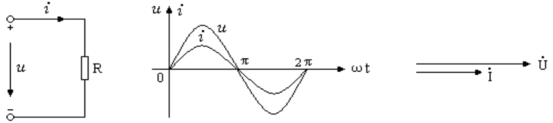

正弦稳态激励信号:

u=Umsinωt

i= sinωt

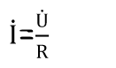

1. 电感元件L

电感线圈电路中通过的电流i 与其两端的电压u 关系:

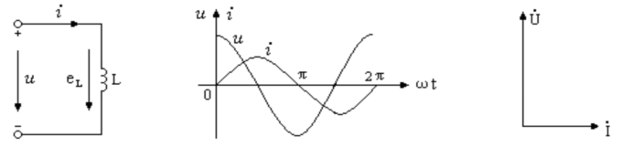

u = Umsinωt

i= sin(ωt－)            XL=ωL          φL=－

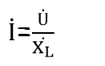

1. 电容元件C

电容器电路中的电流i与其两端的电压u关系: 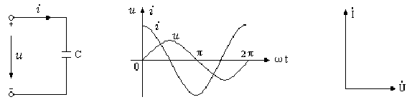

u=Um sinωt

i =  sin (ωt +  )    XC= φc=

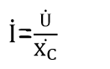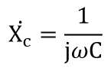

1. RLC并联交流电路

电路中通过的电流i 与其两端的电压u 关系: 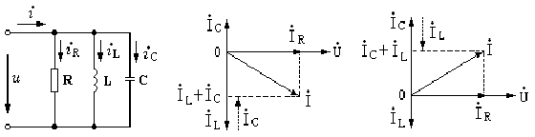

u=Um sinωt+φ )

i=           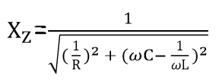            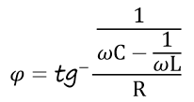

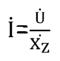        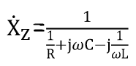

1. RLC串联交流电路

电路中通过的电流i 与其两端的电压u 关系:

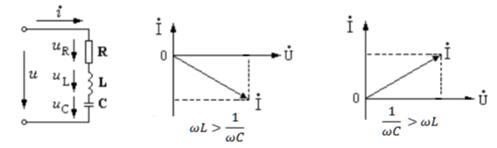

u=Um sinωt

i=  sin (ωt

+φ )                              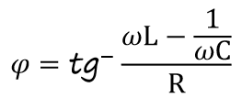

1. 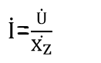       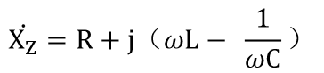
2. 实验内容和步骤
3. 分别观测电阻R、电感L、电容C 正弦交流响应，测量电压与电流波形、幅值、频率、相位差φ 。分析：比较直流交流响应的特点；元器件的阻抗与交流频率的关系，不同元器件的阻抗及阻抗角。
4. 测量R L C并联和串联交流电路的电压与电流波形、幅值、相位差φ 。分析：交流线性电路的电压电流及阻抗关系与直流电路相同，只是这些参数应用向量表示，电压（电流）之和是矢量之和。
5. （选）测量计算功率因数cosφ ，分析：功率因数的意义及测量方法。

1 . 测量电阻电感电容交流响应

将信号发生器输出的正弦信号接至电路，作为激励源 u，在正弦稳态信号 u(5V或3V 4kHz)激励下,分别测量R(470Ω或1k)、L(10mH )、 C(0.1 μ f) 元件端电压与电流波形及参数：峰峰值Up-p ( urp-p)，频率f(T)和相位差φ。同时改变信号频率，观测波形及参数的变化（ r (10Ω)是提供测量回路电流用的取样电阻, 电流测量值i=ur/r）。

分别将开关拨到R、 L、 C进行测量，并记录u，ur波形。

(可不要开关，将取样电阻直接改接到被测器件测量）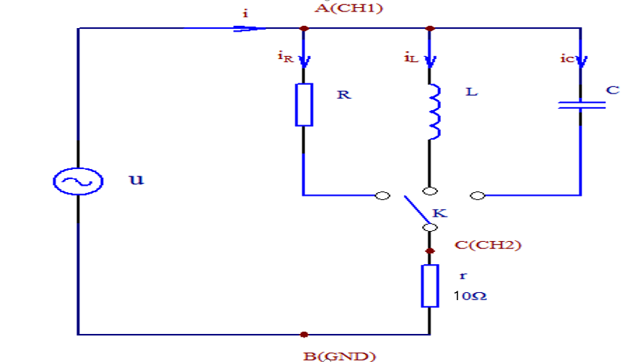

注：示波器可测量交流信号波形及其峰峰值频率和相位差；万用表可测量正弦信号有效值，精度高。

a.电阻R

* 电流与端电压相位相同
* 与阻值成反比
* 与频率无关

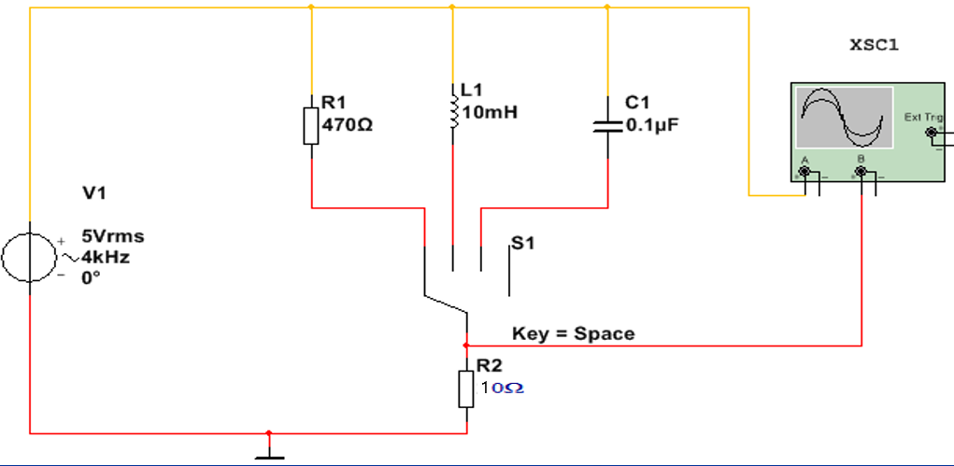 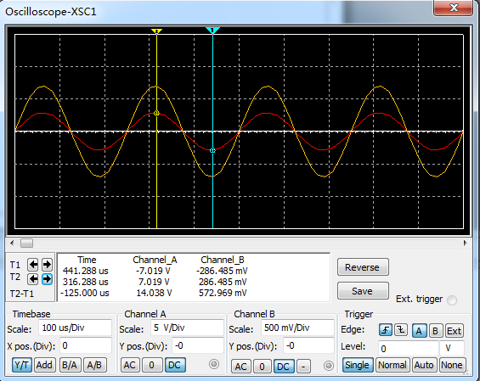

b.电感L

* 电流落后端电压90o
* 与电感值成反比
* 与频率成反比

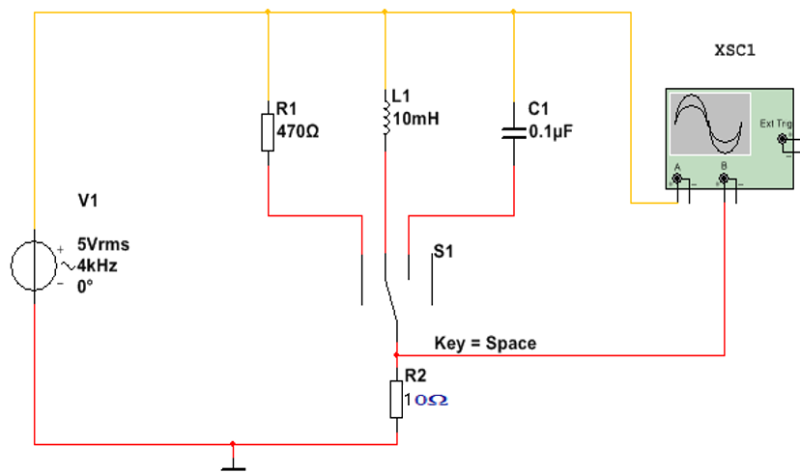 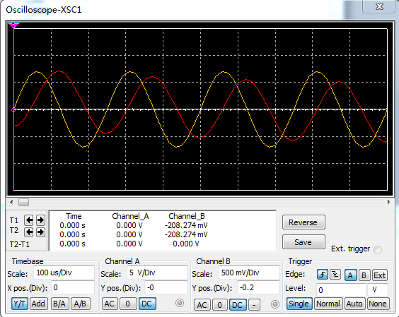

电容C

* 电流超前端电压90o
* 与电容值成正比
* 与频率成正比

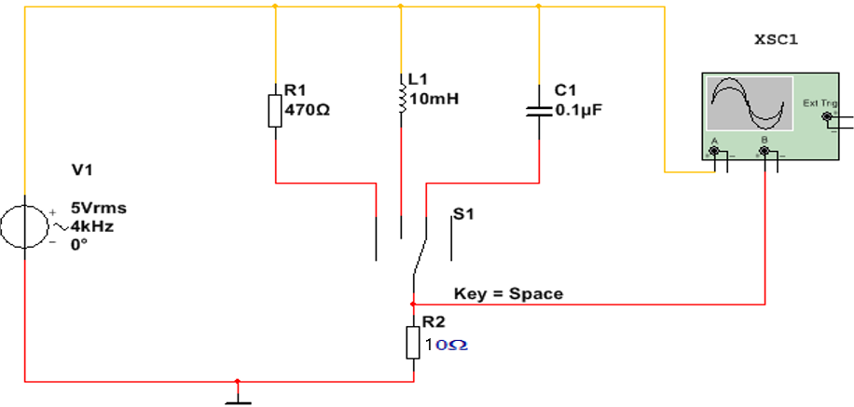 

2 . RLC并联电路测量

a. 将元件 R 、 L并联相接，测量电压和电流的波形及参数：urp-p ，相位差φ。

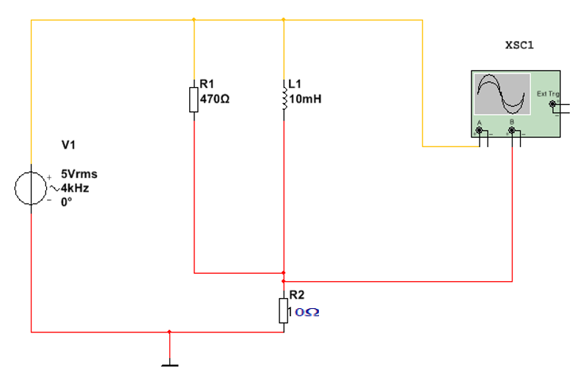 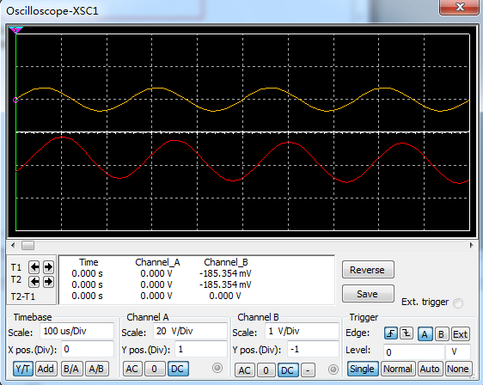

* 分别测量元件 R 和L的电流。

b. 将元件 R 、C并联相接，测量电压和电流的波形及参数：urp-p 相位差φ。

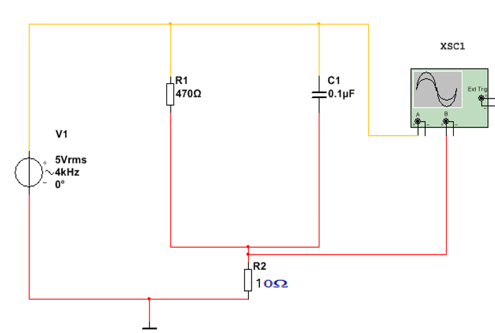 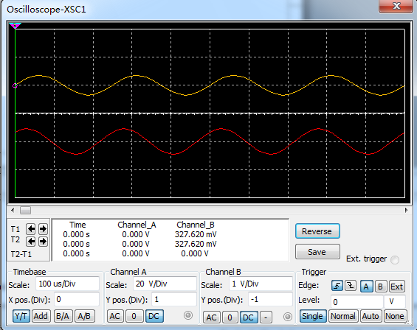

* 分别测量元件 R 和C的电流。

c.（选）将元件 R 、 L 、 C 并联相接，测量电压和电流的波形参数：urp-p 相位差φ。根据电压、电流的相位差可判断电路是感性还是容性负载。

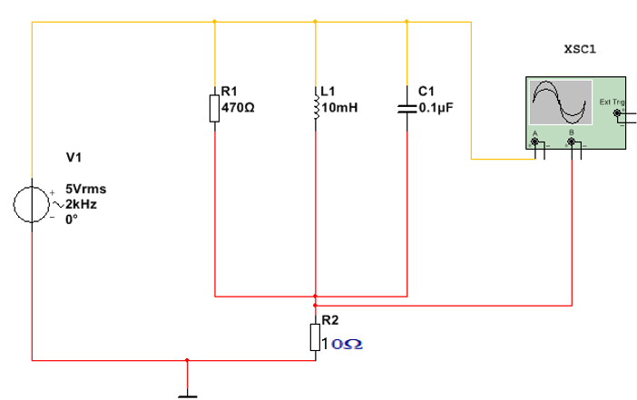 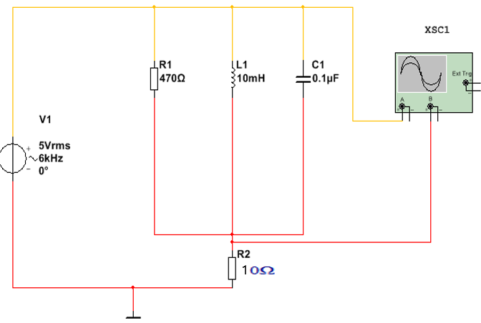

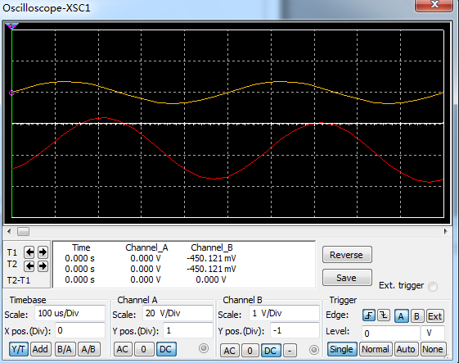 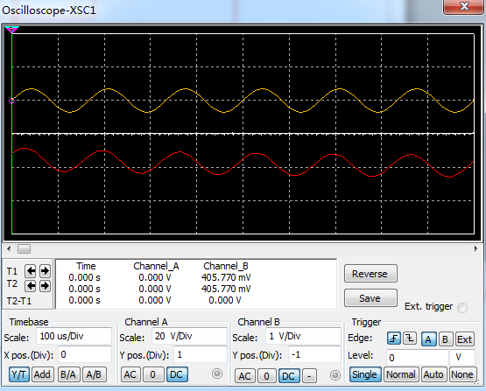

3. RLC串联电路测量

a. 将元件 R 、 C串联相接，测量电压和电流的波形及及参数：i=uR/R,相位差 φ 。记录4kHz的参数。

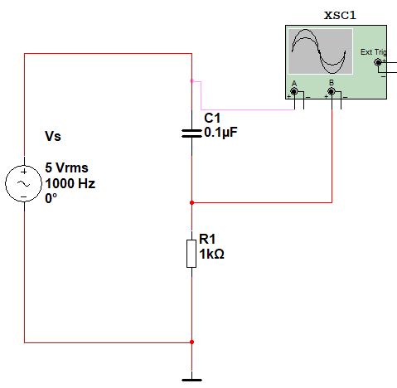 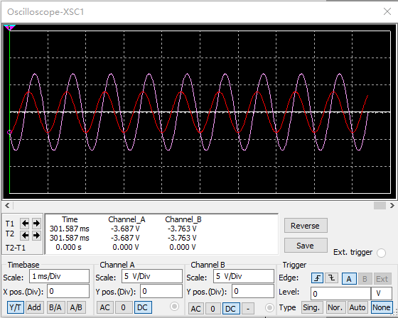

分别测量元件 R 和C的电压，uC=u（CH1)-uC(CH2)

b. 自行设计电路进行R 、L串联电路测量

c. （选）自行设计电路：将元件 R 、L 、 C 串联相接，改变输入信号的频率(1kHz-10kHz)（u幅度不变），观察电压uR、uC、uL、电流i(uR /R)的波形及参数的变化。

测量电压和电流的波形参数： u 、 i、相位差φ；

根据电压、电流的相位差判断电路是感性还是容性负载，

测量计算电路的阻抗和阻抗角（即相位差 φ ），

测量计算电路的功率因数（ cos φ 值）。

* 交流信号幅值可用通用仪表测量，提高精度:

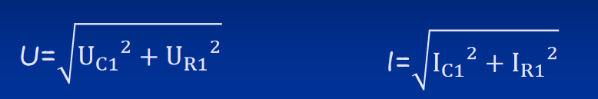

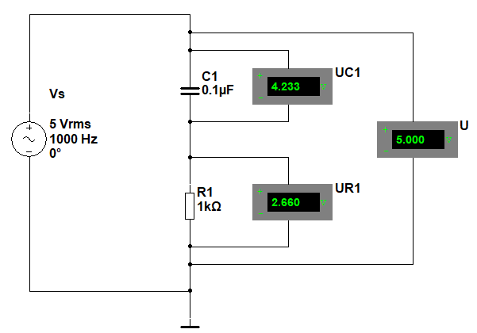 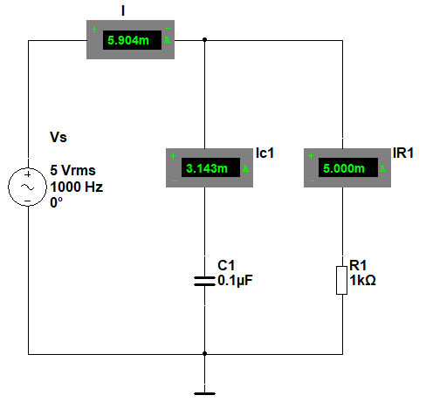

1. 实验数据

RLC实验数据波形记录

激励信号频率改变时,观测测量参数的变化,记录4kHz

时数据（本表记录元器件及并联测量值,串联测量值自行列表记录）

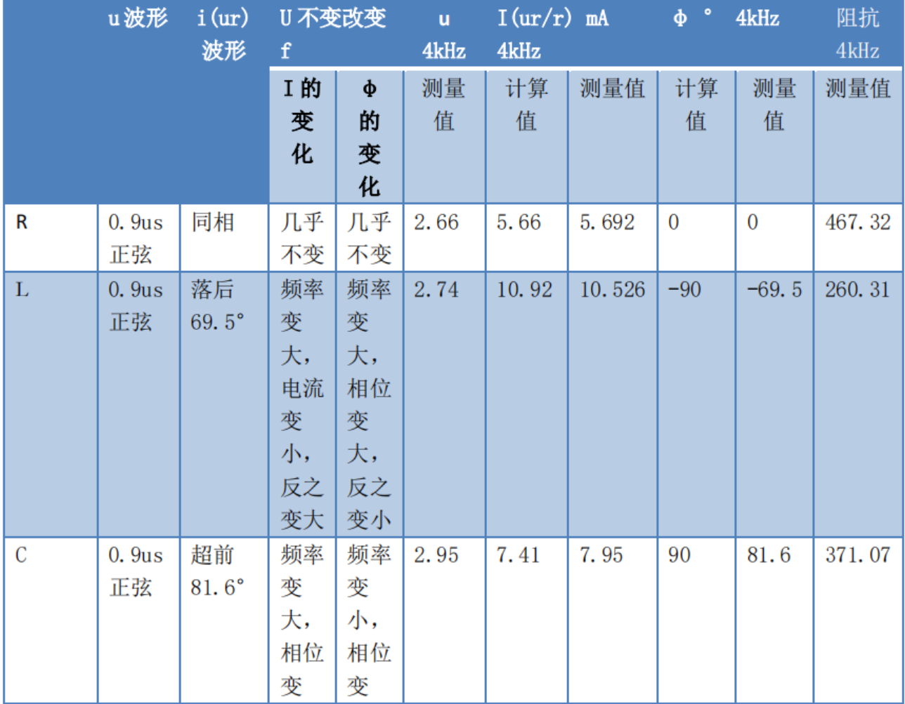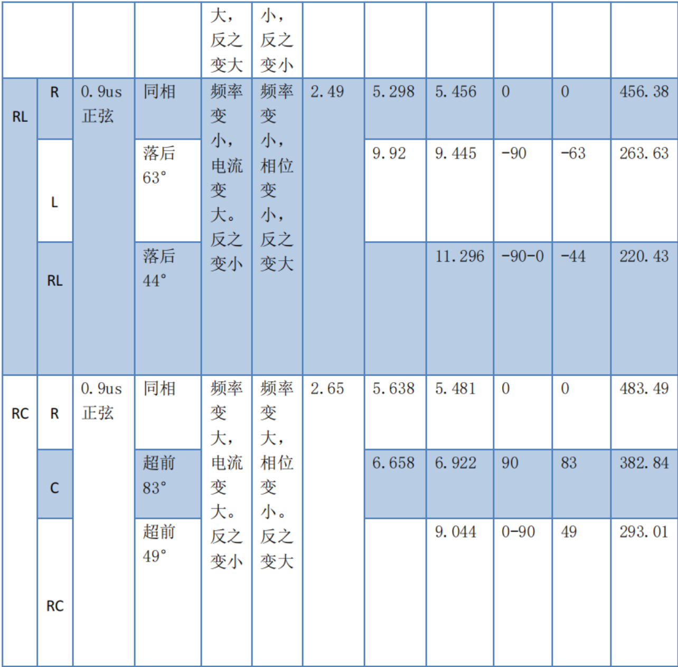

1. 实验结论
2. 电阻电流与电压同相，电感电流落后其电压900，电容电流超前其电压900，并联交流电路总电流等于各支路电流之和，串联交流电路总电压等于各元件电压之和。
3. 测量 R 、 L 、 C 各个元件的电压电流（阻抗角）时，为什么要串联一个小电阻？对电阻有何要求。

原因是电流不容易测量，采取串联小电阻的方法先测出电阻上的电压，再计算出电流值。要求是电阻要较小。

1. 怎样判断 RLC 并联（串联）电路为感性或容性电路，跟哪些参数有关？

先设电容的电容值为 C，电感的电感值为 L，在并联的情况下，由于电容和电感并联，电路的复阻抗 Z 表达式为 1/Z=jωC+1/jωL ，Z=j\*(ωL/(1-ω^2LC))，因此当ωL/(1-ω^2LC)大于 0 时，该电路为感性；当ωL/(1-ω^2LC)小于 0 时，该电路为容性。